**PE PRN231 Trial 02**

**Câu 1:**

Xây dựng API dựa trên Web API .net

1. *Routing: /api/Director/GetDirectors/{nationality}/{gender}*

Dữ liệu trả về như hình bên dưới:

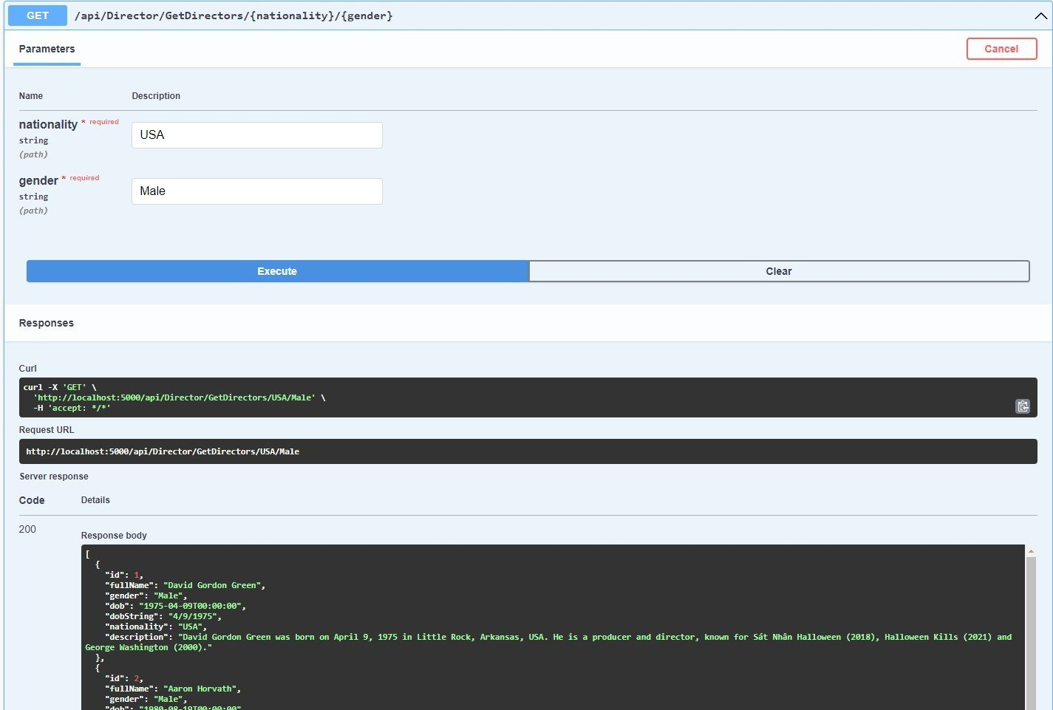

1. *Routing: /api/Director/GetDirector/{id}*

Dữ liệu trả về như hình bên dưới:

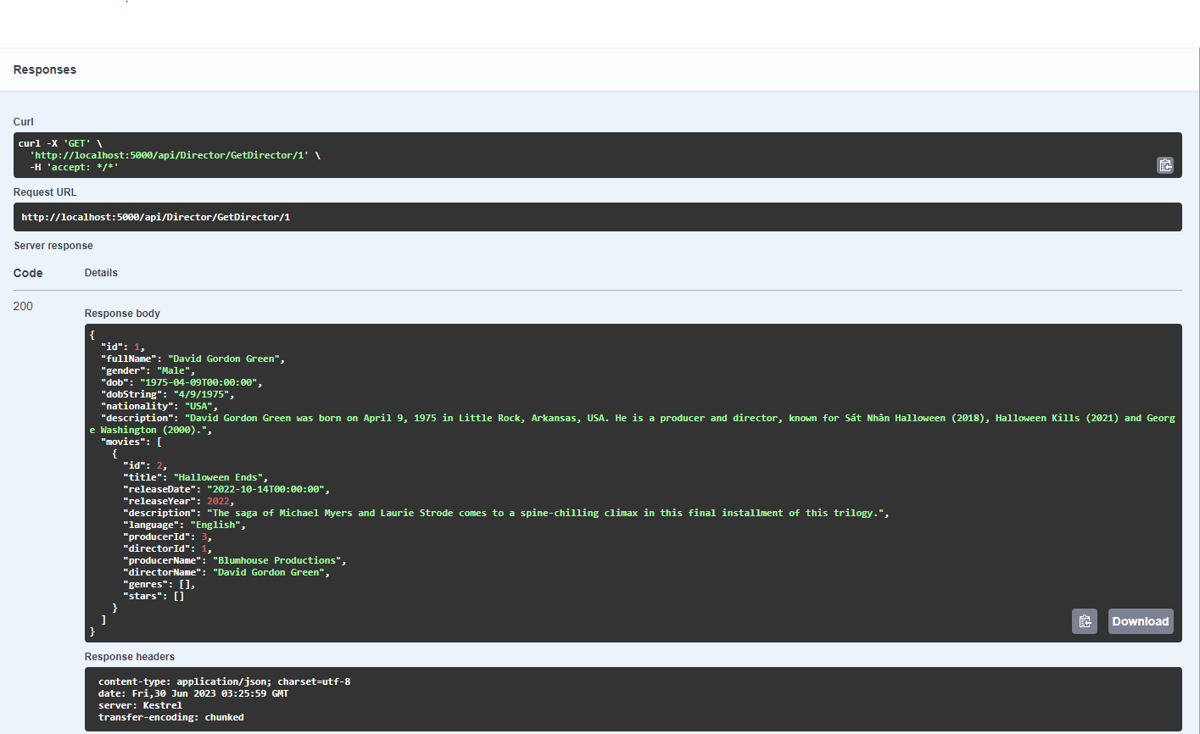

1. Routing: /RemoveStarFromMovie/{movieId}/{starId}

* Trả về NotFound("The requested movie could not be found.") nếu không có Movie
* Trả về return NotFound("The requested actor could not be found in the list of actors of the requested movie.") nếu không có Star tương ứng
* Trả về Conflict() nếu xảy ra lỗi trong quá trình Xóa

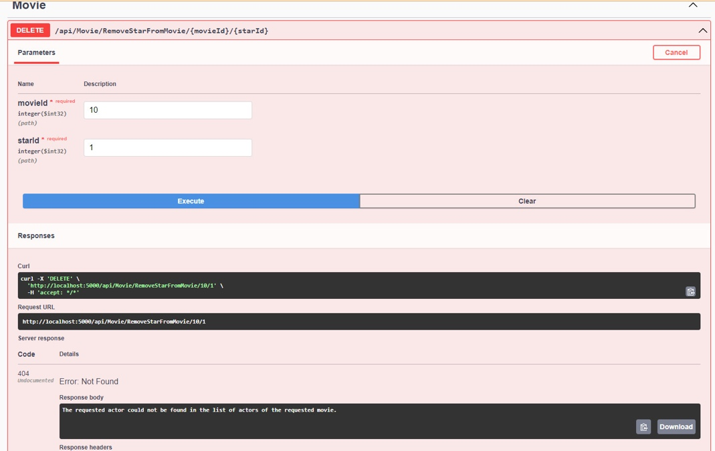

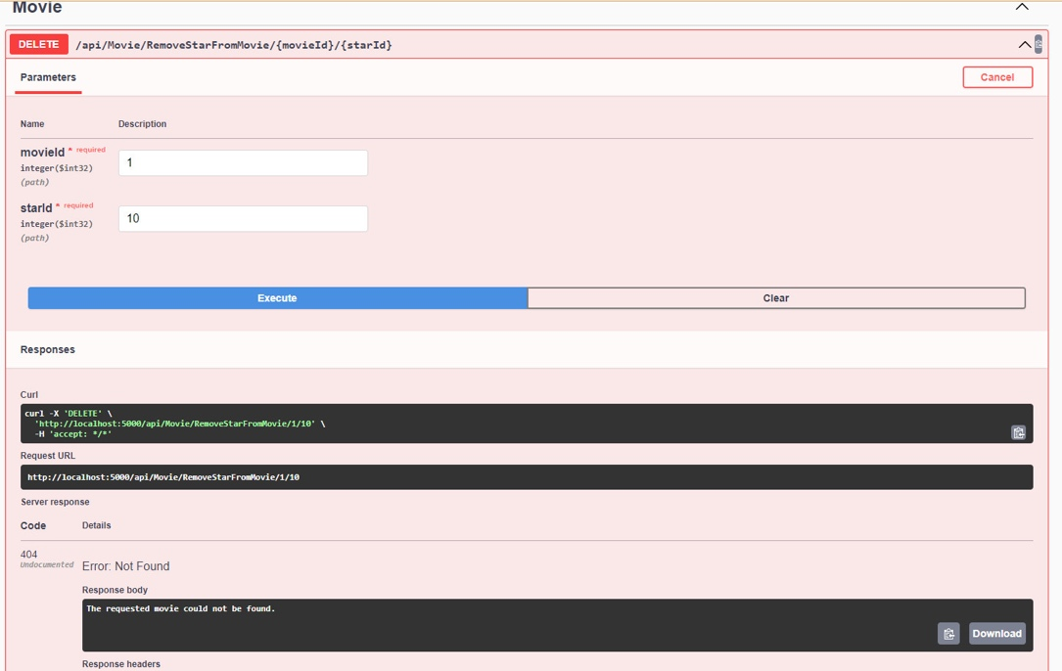

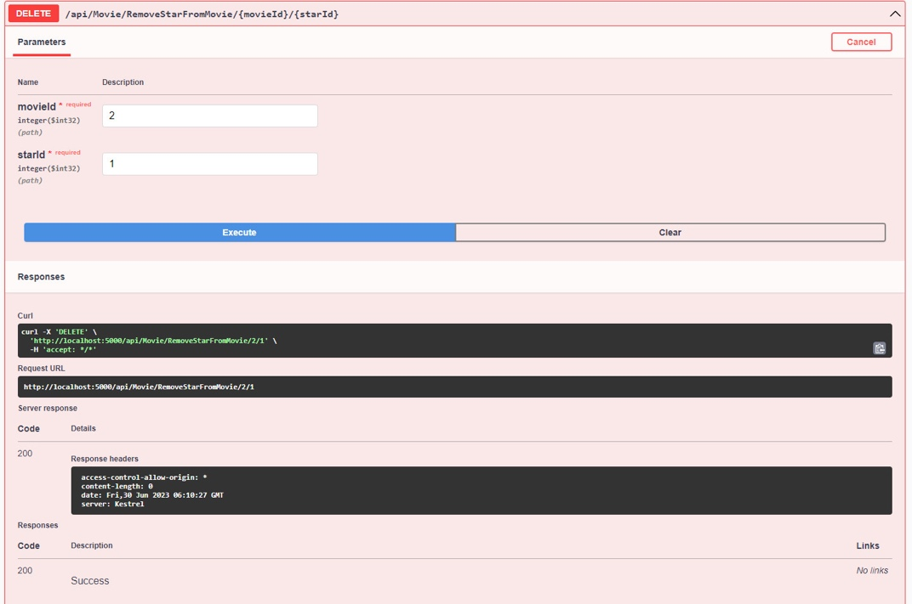

**Câu 2:**

Tạo 1 file directories.html trong folder Pages. Hoàn thành yêu câu xây giao diện và gọi API đã xây dựng trong Câu 1:

1. *Giao diện 1*

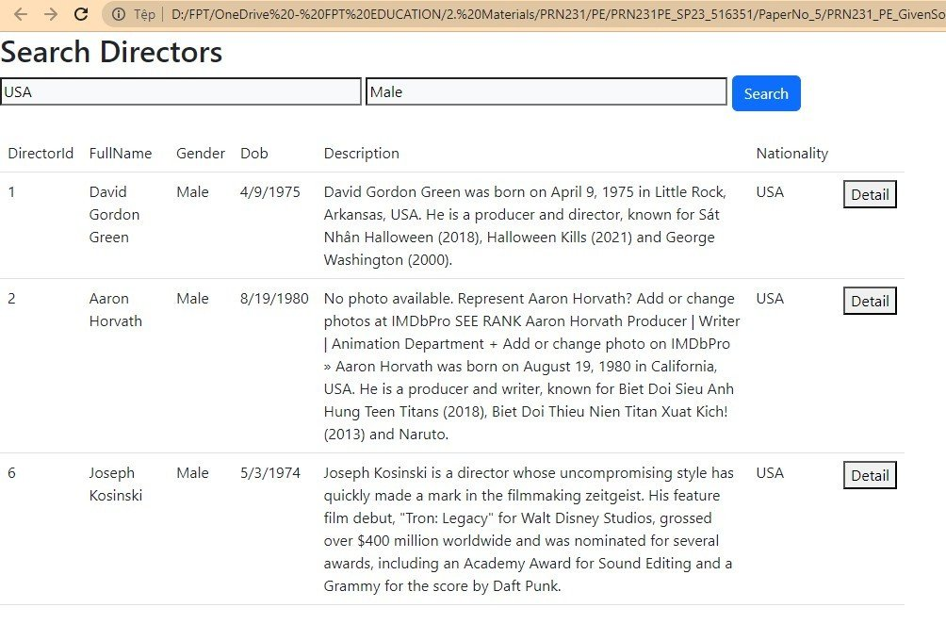

1. *Giao diện chức năng 2*

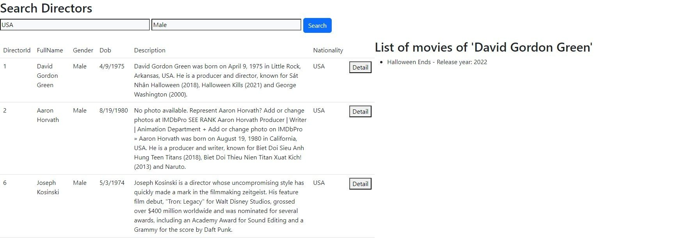

1. *Giao diện chức năng 3 (Delete) – Xóa toàn bộ Phim và Star tương ứng*

